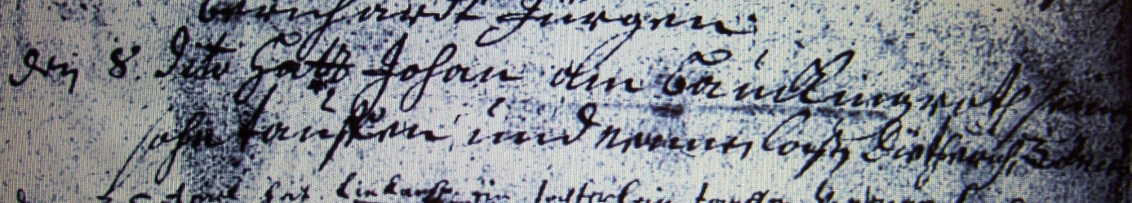

Kirchenbuch Heeren 1697; ARCHION-Bild 17 in „Taufen etc. 1683 - 1716“
Abschrift:
„den 8. dito (April, KJK) hatt Johann am Bauckingroth seinen Sohn taufen und nennen laßen Dietherich Tönes (schwer entzifferbar, ggf. andere Namensform für Anton, KJK“.

